Отчёт по индивидуальному проекту. Этап 6

Размещение двуязычного сайта на Github

Головина Мария Игоревна

Содержание

# 1 Цель работы

Разместить двуязычный сайт на Github.

# 2 Задание

1. Сделать поддержку английского и русского языков.
2. Разместить элементы сайта на обоих языках.
3. Разместить контент на обоих языках.
4. Сделать пост по прошедшей неделе.
5. Добавить пост на тему по выбору (на двух языках).

# 3 Теоретическое введение

Примеры использования git:

1. Система контроля версий Git представляет собой набор программ командной строки. Доступ к ним можно получить из терминала посредством ввода команды git с различными опциями.
2. Благодаря тому, что Git является распределённой системой контроля версий, резервную копию локального хранилища можно сделать простым копированием или архивацией. Основные команды git:

Например, в табл. 1 приведено краткое описание основных команд Git.

Table 1: Описание некоторых команд системы контроля версий Git

| Команда | Описание команды |
| --- | --- |
| git init | Создание основного дерева репозитория |
| git pull | Получение обновлений(изменений текущего дерева из центрального репозитория |
| git push | Отправка всех произведённых изменений локального дерева в центральный репозиторий |
| git status | Просмотр списка изменённых файлов в текущей директории |
| git diff | Просмотр текущих изменений |
| git add . | Добавление все изменённые и/или созданные файлы и/или каталоги |
| git rm имена_файлов | Удаление файлов и/или каталогов из индекса репозитория |
| git commit -am ‘Описание коммита’ | Сохранение всех добавленных изменений и всех изменённых файлов |
| git commit | Сохранение добавленный изменений с внесением комментария через встроенный редактор |
| git checkout -b имя_ветки | Создание новой ветки, базирующейся на текущей |
| git branch -d имя_ветки | Удаление локальной уже слитой с основным деревом ветки |
| git branch -D имя_ветки | Принудительное удаление локальной ветки |

Полный список команд можно посмотреть на официальном сайте: [Github.com](https://docs.github.com/en/get-started/using-github/github-command-palette)

# 4 Выполнение индивидуального проекта

1. Перехожу в /work/blog/config/_default и внесла изменения в файл languages.yaml, чтобы сделать сайт на двух языках (английский и русский) (рис. 4.1).

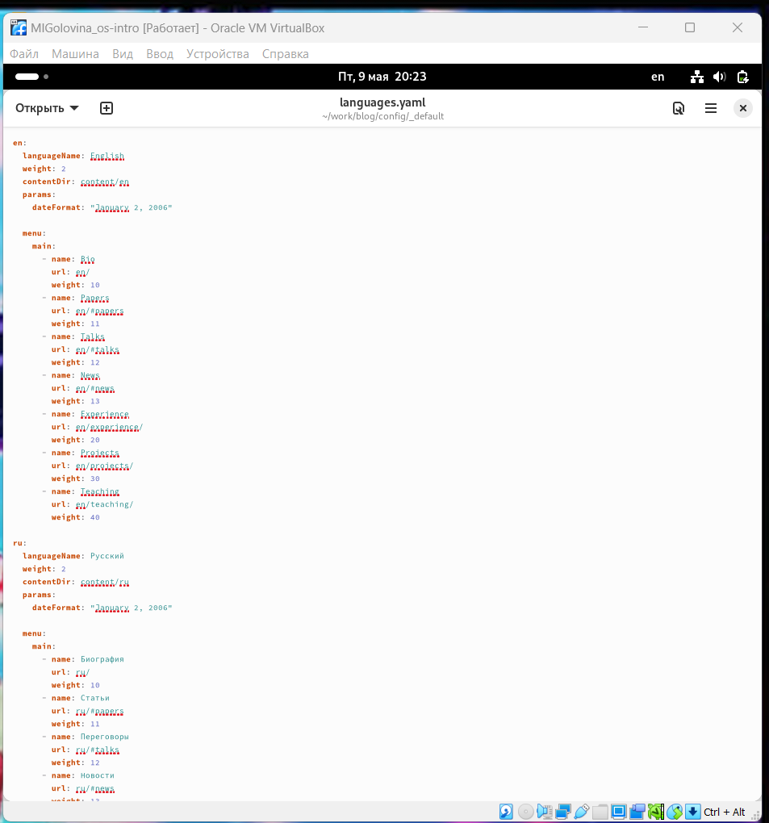

Изменение languages.yaml

1. Перехожу в /work/blog/config/_default и внесла изменения в файл hugo.yaml, чтобы сделать сайт на двух языках (английский и русский) (рис. 4.2).

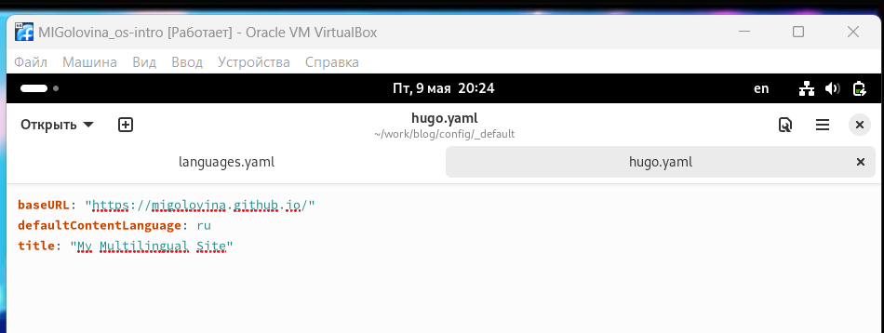

Изменение hugo.yaml

1. Проверила сайт на русском языке (рис. 4.3).

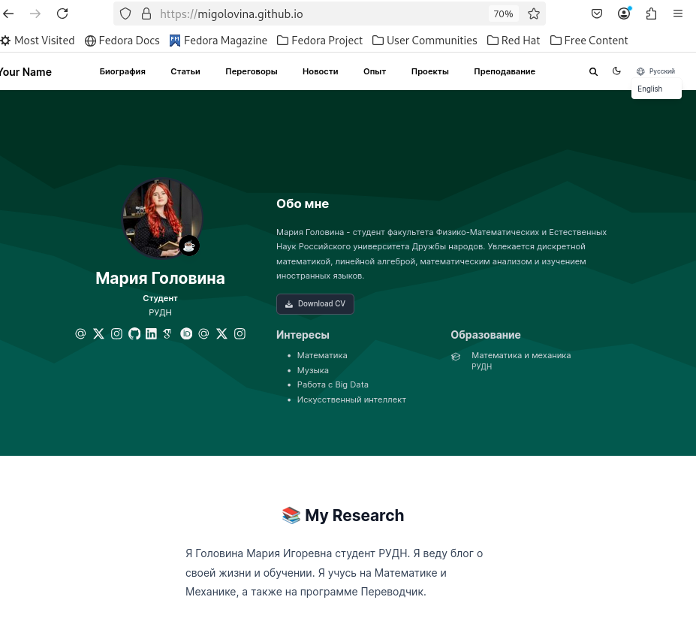

Проверка

1. Проверила сайт на английском языке (рис. 4.4).

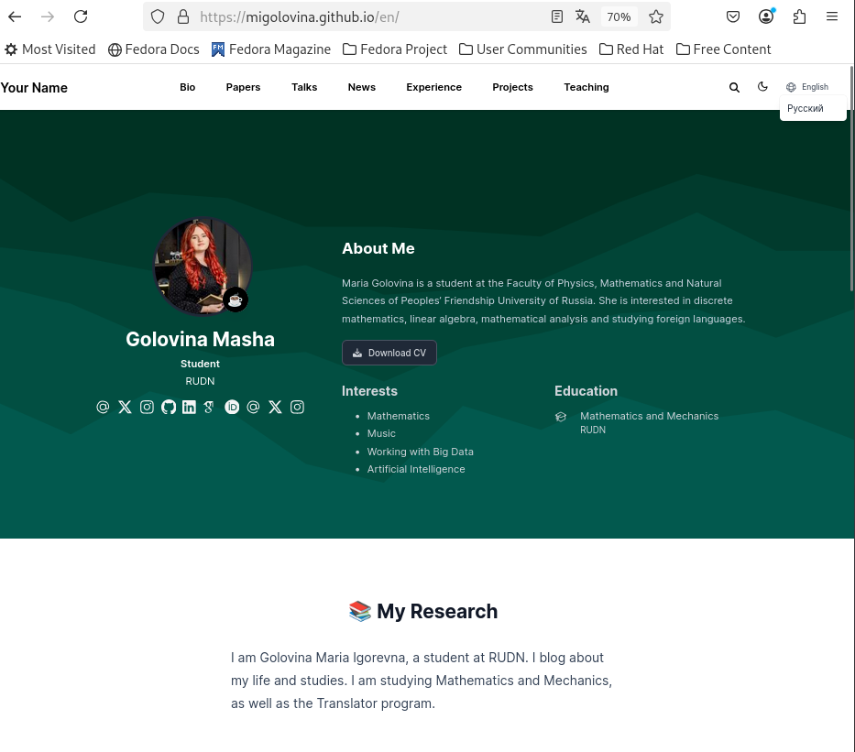

Проверка

1. Разместила контент на английском языке (рис. 4.5).

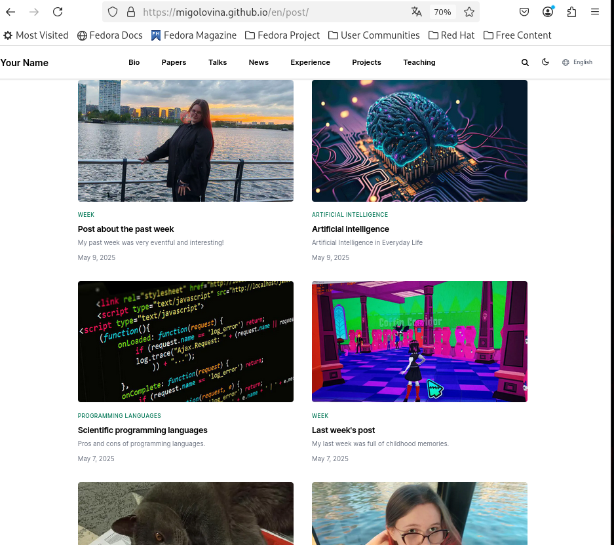

Посты

1. Разместила контент на русском языке (рис. 4.6).

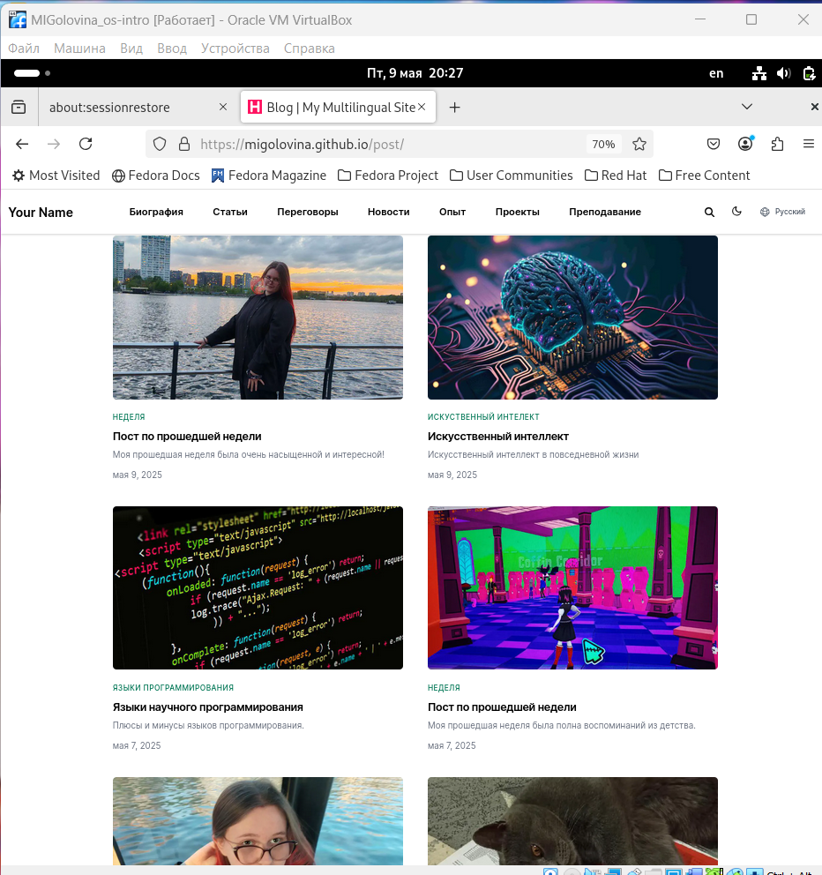

Посты

1. Написала пост на тему Искусственный интеллект в повседневной жизни: возможности и риски (тема по моему выбору) на русском языке (рис. 4.7).

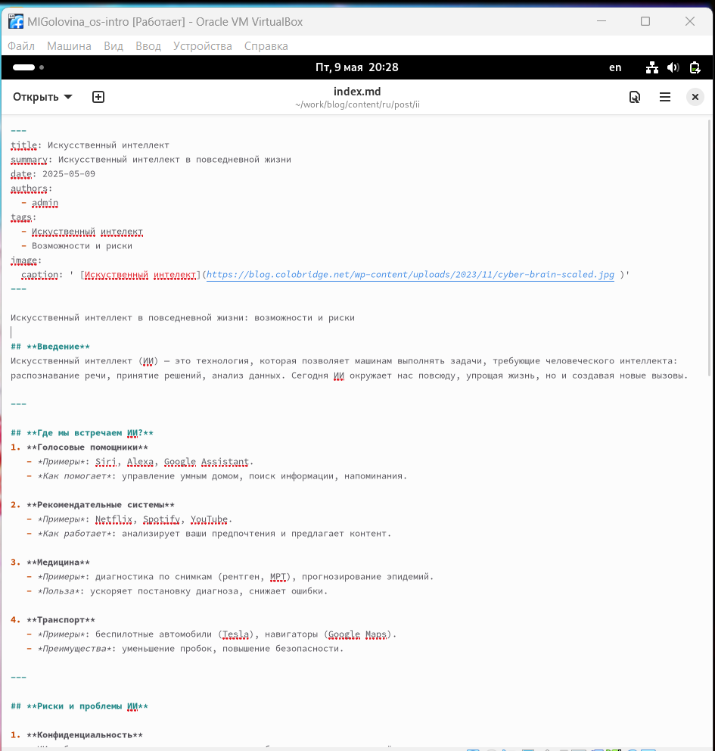

Изменение index.md

1. Написала пост на тему Искусственный интеллект в повседневной жизни: возможности и риски (тема по моему выбору) на английском языке (рис. 4.8).

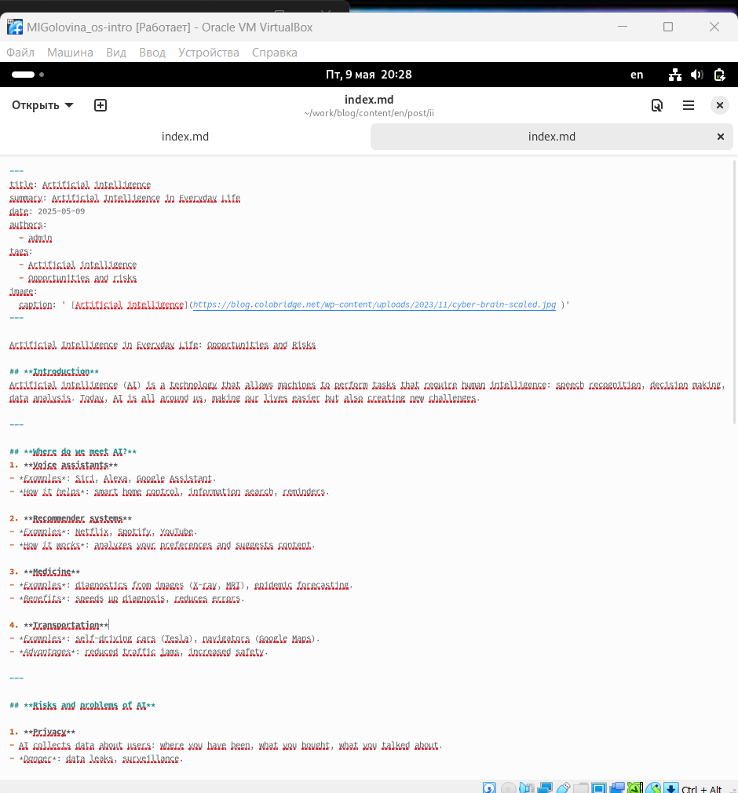

Изменение index.md

1. Проверила сайт на русском языке (рис. 4.9).

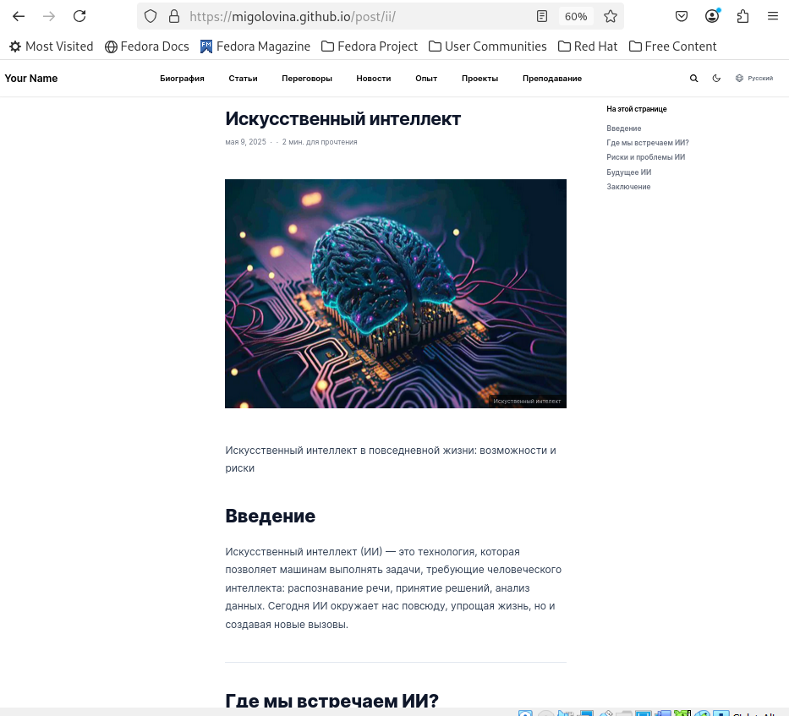

Проверка

1. Проверила сайт на английском языке (рис. 4.10).

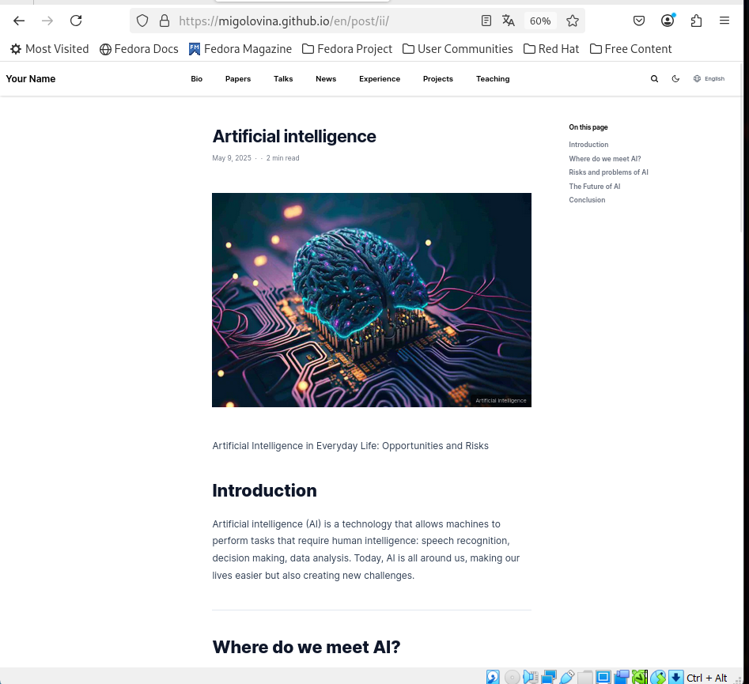

Проверка

1. Написала пост на тему Моя прошедшая неделя на русском языке (рис. 4.11).

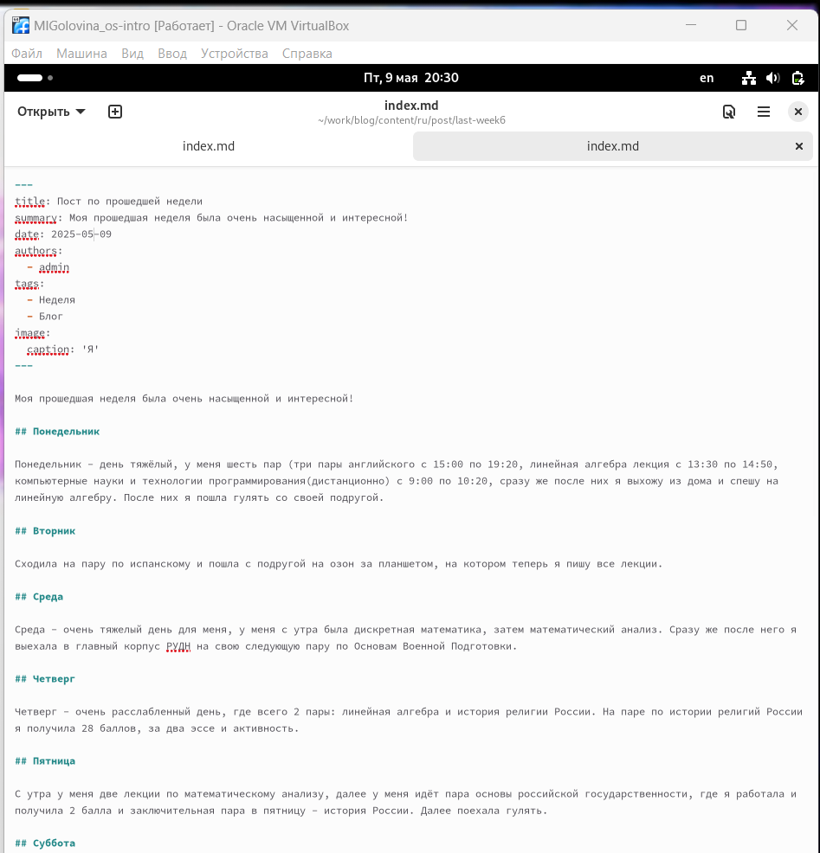

Изменение index.md

1. Написала пост на тему Моя прошедшая неделя на английском языке (рис. 4.12).

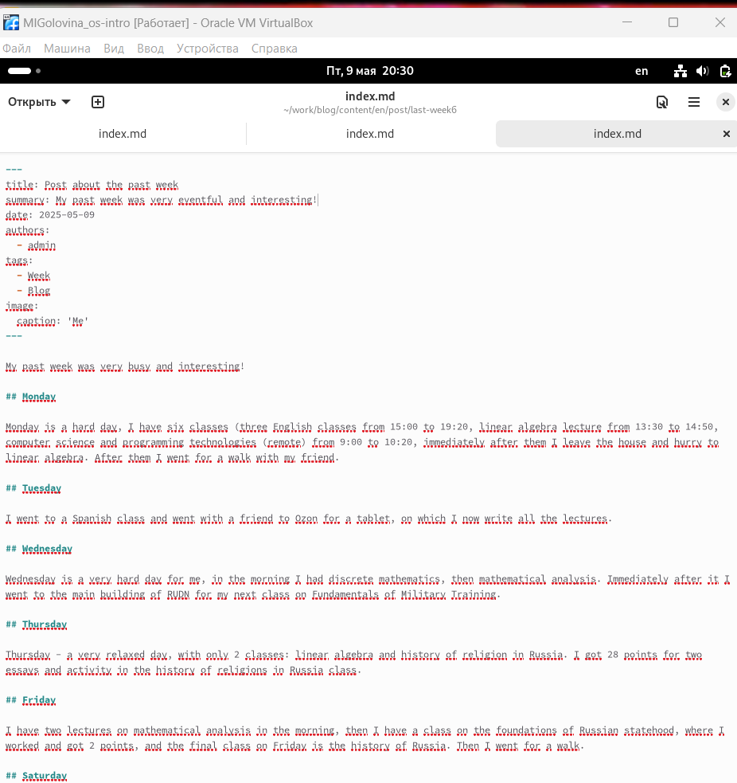

Изменение index.md

1. Проверила сайт на русском языке (рис. 4.13).

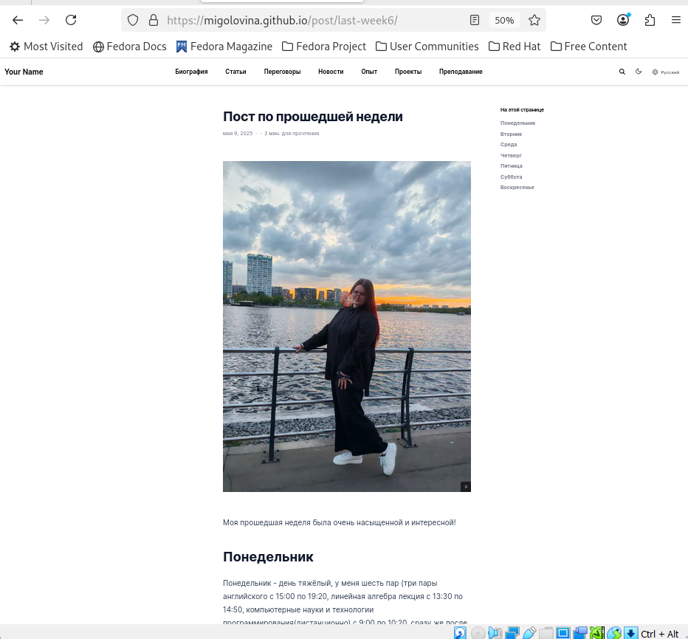

Проверка

1. Проверила сайт на английском языке (рис. 4.14).

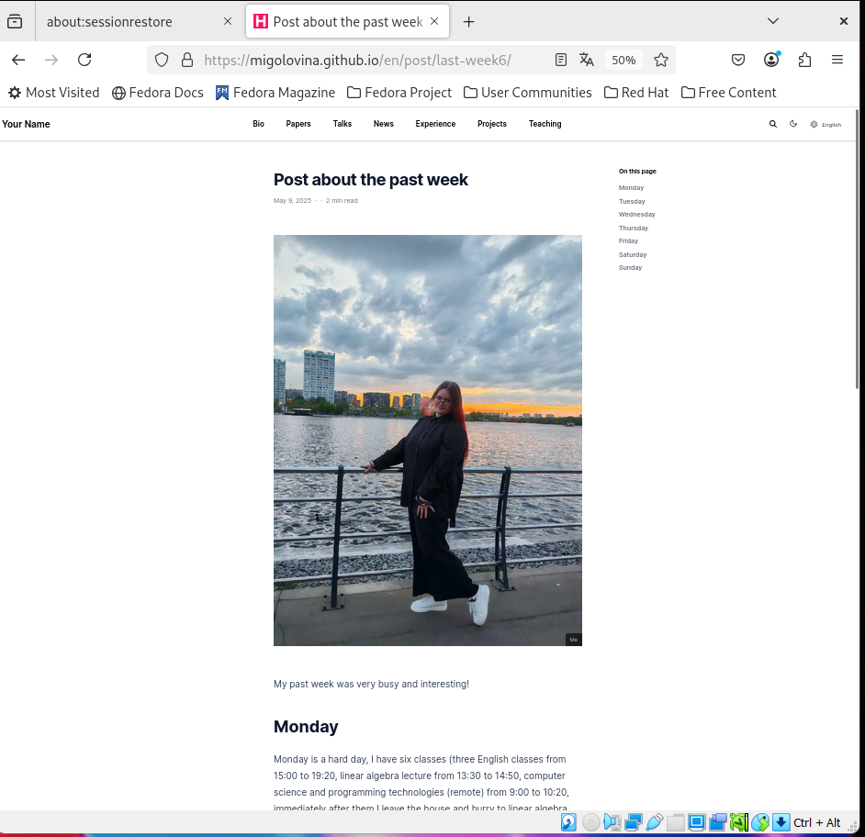

Проверка

# 5 Выводы

В ходе данной работы я создала шаблон своего сайта, а также закрепила навыки работы с системой контроля версий Git.

# Список литературы

1. [Этапы реализации проекта](https://esystem.rudn.ru/mod/page/view.php?id=970806&forceview=1)
2. [Техническая реализация проекта](https://esystem.rudn.ru/mod/page/view.php?id=970807&forceview=1)
3. [Руководство по выполнению первого этапа индивидуального проекта](https://esystem.rudn.ru/mod/url/view.php?id=980904&forceview=1)
4. [Инструменты Git - Подмодули](https://git-scm.com/book/ru/v2/%D0%98%D0%BD%D1%81%D1%82%D1%80%D1%83%D0%BC%D0%B5%D0%BD%D1%82%D1%8B-Git-%D0%9F%D0%BE%D0%B4%D0%BC%D0%BE%D0%B4%D1%83%D0%BB%D0%B8)